АДМИНИСТРАЦИЯ ЕЛИЗАВЕТОВСКОГО СЕЛЬСКОГО ПОСЕЛЕНИЯ ПАВЛОВСКОГО МУНИЦИПАЛЬНОГО РАЙОНА
ВОРОНЕЖСКОЙ ОБЛАСТИ

П О С Т А Н О В Л Е Н И Е

От 01.07.2025 № 81
с. Елизаветовка

О внесении изменений в постановление
администрации Елизаветовского сельского
поселения от 06.10.2020г. №35«Об утверждении
Реестра мест (площадок) сбора твердых
коммунальных отходов на территории
Елизаветовского сельского поселения
Павловского муниципального района
Воронежской области»

В соответствии с Федеральным законом от 06.10.2003 № 131-ФЗ «Об общих принципах организации местного самоуправления в Российской Федерации», Порядком определения мест сбора и накопления твердых коммунальных отходов и Регламентом создания и ведения реестра мест (площадок) накопления твердых коммунальных отходов на территории Елизаветовского сельского поселения, утвержденных постановлением администрации Елизаветовского сельского поселения №67 от 25.12.2019г., администрация Елизаветинского сельского поселения,

ПОСТАНОВЛЯЕТ:

1. Внести в приложение к постановлению администрации Елизаветовского сельского поселения от 06.10.2020г. №35 «Об утверждении Реестра мест (площадок) сбора твердых коммунальных отходов на территории Елизаветовского сельского поселения Павловского муниципального района Воронежской области» следующие изменения:
1.1. в Приложении к постановлению таблицу «Реестр мест (площадок) сбора твердых коммунальных отходов на территории Елизаветовского сельского поселения Павловского муниципального района Воронежской области»:
1.1.1. строку 41 изложить в новой редакции согласно Приложению к настоящему постановлению;
1.1.2. после строки 41 дополнить строкой 42 согласно Приложению к настоящему постановлению;
2. Обнародовать настоящее постановление в соответствии с Положением о порядке обнародования муниципальных правовых актов Елизаветовского сельского поселения и разместить на официальном сайте администрации Елизаветовского сельского поселения.
Глава Елизаветовского сельского поселения  Павловского муниципального района  Воронежской области | А. И.Фомин

Приложение к постановлению администрации
Елизаветовского сельского поселения
от 01.07.2025г. №81
Приложение к постановлению администрации
Елизаветовского сельского поселения
от 06.10.2020г. №35

Реестр
мест (площадок) сбора твердых коммунальных отходов на территории Елизаветовского сельского поселения Павловского муниципального района Воронежской области

№ п/п | Данные о нахождении мест (площадок) накопления ТКО |  | Данные о технических характеристиках мест (площадок) накопления ТКО |  |  |  |  | Данные о собственниках мест (площадок) накопления (для юр. лиц - полное наименование и номер ЕГРЮЛ, фактический адрес, (для ИП – ФИО, ОГРН, адрес регистрации по месту жительства,  для физ. лиц – ФИО, серия, номер и дата выдачи паспорта, адрес регистрации по месту жительства, контактные данные) | Источник образования ТКО***
 | Адрес | Географические координаты | Покрытие (грунт, бетон, грунт, иное) | Площадь м2 | Количество контейнеров, с указанием объема
 |  |  |  |  | Размещенные, шт. | Планиру емые к размеще нию, шт. | Объем, м3
41 | Территория Маслоэкстрационного завода. Елизаветовское сельское поселение Павловский район, Воронежская область, Россия | 50.48690670413891/40.21969650505492 | Асфальтное покрытие | 13,5 | 2  бункер для сбора твердых коммунальных отходов |  | 8 | АО «Павловскагропродукт» Воронежской области. ОГРН: 1023601069095. Адрес: Россия, Воронежская область, г. Павловск, ул. Строительная, д.8 | хозяйственная деятельность производственного участка МЭЗ «Елизаветовский» АО «Павловск  агропродукт»
42 | с. Княжево,  13а, Павловский район, Воронежская область, Россия | 50.4995516/40.2121712 | щебень | 4 | 1  контейнер для несортированных отходов | 0 | 1.1 | Администрация Елизаветовского сельского поселения Павловского муниципального района Воронежской области. ЕГРЮЛ: 10236071010 Адрес: Россия, Воронежская область, с. Елизаветовка, улица Советская, д.25 | с. Княжево – 1-26

Приложение к Реестру точек сбора ТКО

41 | Воронежская область, Павловский район в районе , з.у. в квартале 36:20:6000018 | 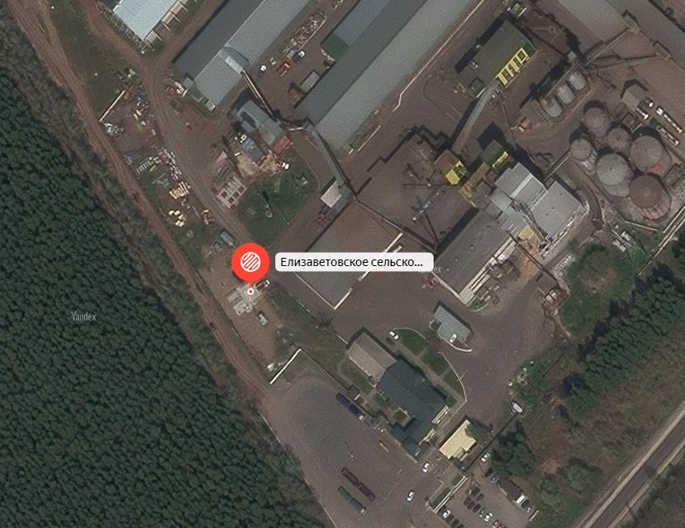  место размещения площадки
42 | Воронежская область, Павловский район, с. Княжево, 13а, | 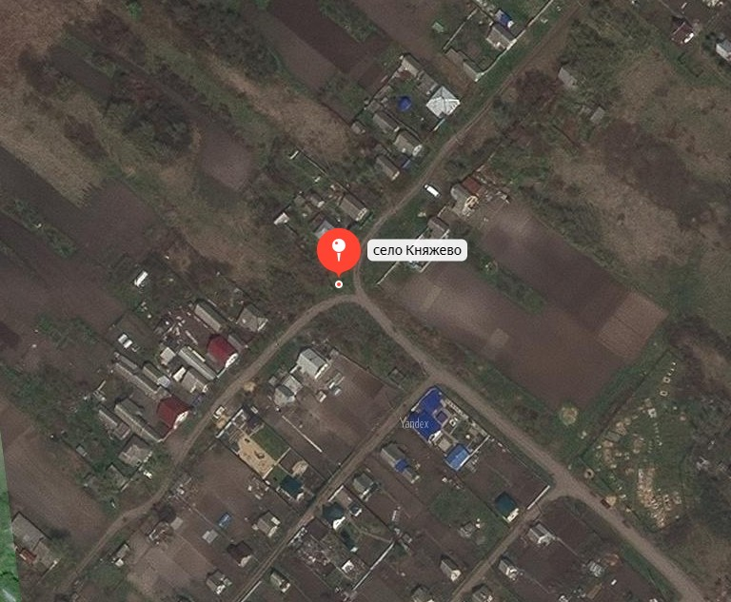  место размещения площадки

